Яблони и сирень расцветут во дворах Нижегородского района
13.04.2016
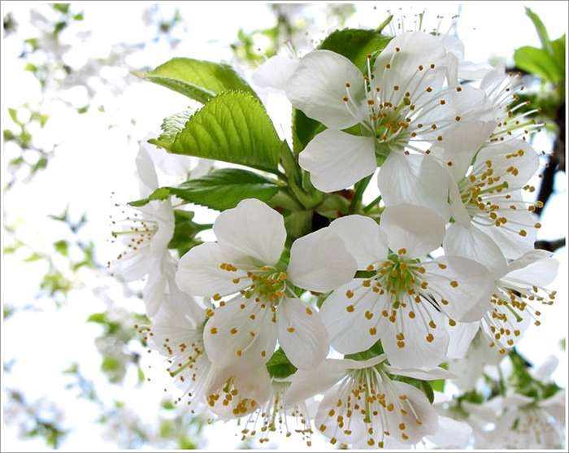
Более 40 деревьев разных пород и около 120 кустарников будут высажены на территории района Нижегородский в рамках акции «Миллион деревьев».
Яблони, липы, кусты сирени, а также растения с экзотическими названиями амурский бархат, морозостойкий манчжурский орех и древовидные караганы будут радовать глаз жителей домов № 63, № 66 и № 83 Д по Нижегородской улице. А на Чистопольской улице и Рязанском проспекте появятся дубы и клены.
Данные виды растений и адреса придомовых территорий, наиболее нуждающихся в озеленении, были выбраны самими жителями – в ходе проведенного электронного референдума в системе «Активный гражданин».
Акция «Миллион деревьев», которая действует в столице с 2013 года, пройдет 22 апреля.

Адрес страницы: http://uvao.mos.ru/presscenter/news/detail/2769323.html
Префектура Юго-Восточного административного округа города Москвы

